**营运部发〔2025〕10号 签发人：刘晓清**

**“元宵节”活动方案**

【活动时间】：2025年2月11日 — 2月16日（共6天）

【考核时间】：2025年2月11日 — 2月14日（共4天）

【参与门店】：159家（含达州、泸州、南充分中心）

【活动主题】：元宵节 享优惠

【活动内容】：

**活动一：【主线活动】**

**1、满额得好礼：**

**满68元，得(ID 2501464/2501463 /2506943)**

**美露华牛油果护手霜/美露华烟酰胺护手霜/藿香味小可乐（绿色效期小可乐）1瓶。**

**满98元，得 （ID：2510151/2513753/2514899/2514894）**

**棉片1提（3包）/清洗液500ml（1袋）/医用妇科护理垫（女士推荐）。**

**满168元，得 （ID：266876/ 266868/266877/266878。**

**清洗液（2L）/清洗液（10mlx30颗）/清洗液（1L）/清洗液(520ml)**

1. **全场消费加9.9元换购1盒复方氨酚烷胺胶囊（ID3006330）**

**3、元宵节1月12日当天，部分门店开展“请您吃汤圆”活动。（开展门店见下）**

**（1）各门店自行购买1袋汤圆，活动当日10:00—11:30期间开展“请您吃汤圆”活动。**

**（2）书写POP，张贴在橱窗及桌子前的显眼处。**

**（3）每家店上传照片不少于5张，现场请顾客吃汤圆的照片发各片区微信群。**

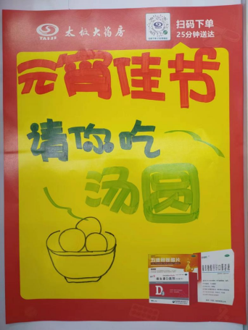

**活动二：品类活动（见附表）**

**大件医疗器械不参与任何活动，根据情况单独进行活动申请**

**【奖励及考核】：**

1. **考核时间：2025.2.11-2.16**
2. **本次考核，只奖励不处罚;（分中心不参与本次考核）**

|  |  |  |  |
| --- | --- | --- | --- |
| **销售目标** | **毛利目标** | **毛利率** | **奖励** |
| **101万** | 30万 | 29.7% | 1. **活动期间毛利额达标门店：奖励个人积分20分/人；** 2. **活动期间销售、毛利额同时达标：**   **销售、毛利额同时达标，按门店类别ABC进行100元/80元/50元奖励。**  **备注：销售、毛利额同时达标奖励挂靠全月毛利额完成情况，全月毛利额任务完成，奖励全额发放。全月任务未完成，活动奖励不发放。** |

**备注：**

**1、不含旗舰店特药及西部店外销团购，**

**2、活动期间有慢病引流品种下账，毛利额回填后进行考核。**

**3、浆洗街店、十二桥、水碾河店剔除替尔泊肽注射液（id2515313）销售及毛利进行核算。**

**【活动宣传方式】**

1. **整体形象打造**

按公司下发陈列样版模版打造。

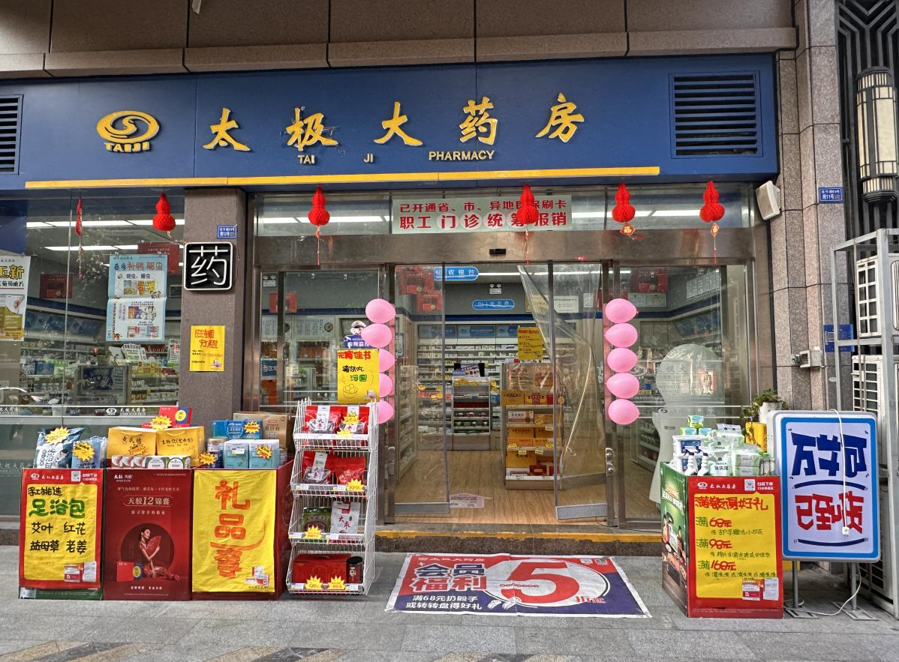

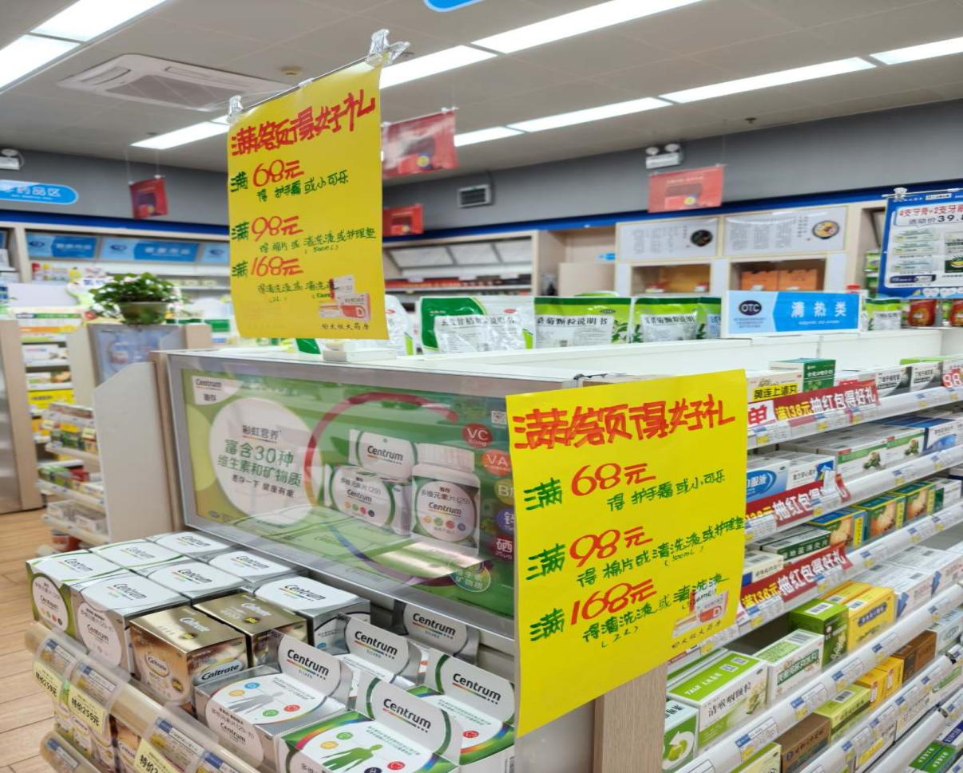

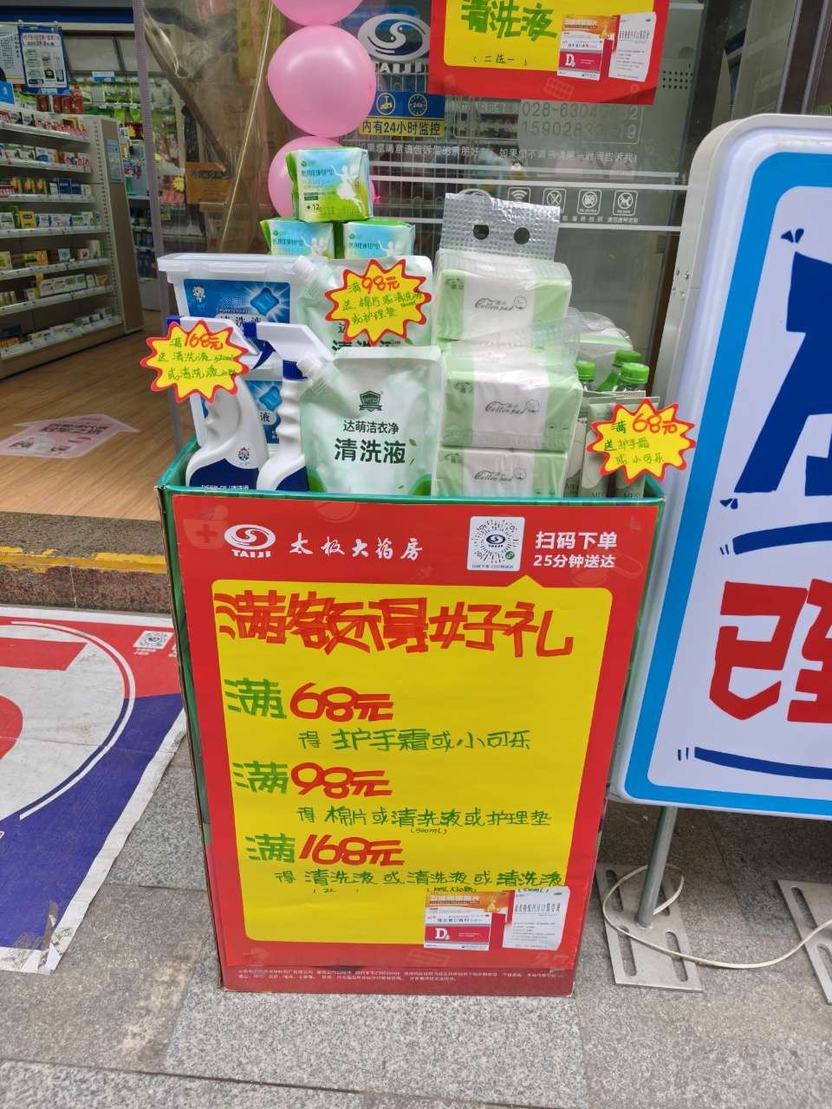

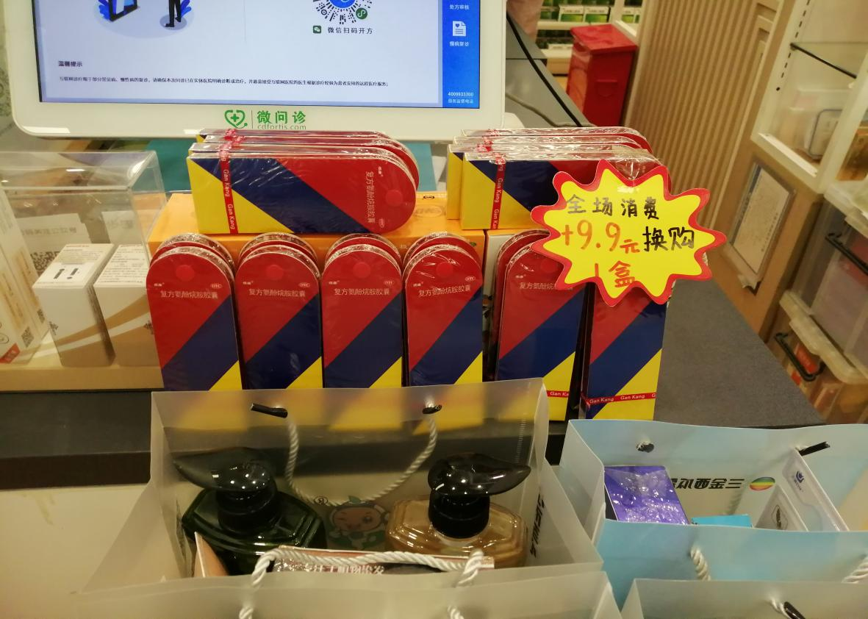

**二、活动宣传要求：**

1、活动前、活动中、活动后的相关安排详见“**附表3**”。

2、活动的相关店内装饰必须在活动前一天下班前布置完，活动当天将活动现场开展的照片发到微信群（人流较多时），照片共发送4张（店外整体效果图、店内整体氛围图、 重点品种专区），如未按时上传照片，将对店长处20元罚款，片长负同等责任，罚款20元。

三、元宵节当日执行“请你吃汤圆”门店明细：

|  |  |  |  |
| --- | --- | --- | --- |
| **元宵“请您吃汤圆”执行门店** | | | |
| 序号 | 片区 | 门店ID | 门店 |
| 1 | 旗舰片区 | 106865 | 丝竹路店 |
| 2 | 旗舰片区 | 106485 | 元华二巷店 |
| 3 | 旗舰片区 | 117310 | 长寿路店 |
| 4 | 西门片区 | 102934 | 银河北街店 |
| 5 | 西门片区 | 2778 | 郫县东大街店 |
| 6 | 西门片区 | 2466 | 交大三店 |
| 7 | 东门片区 | 2730 | 水杉街店 |
| 8 | 东门片区 | 117184 | 静沙店 |
| 9 | 东门片区 | 2526 | 新繁店 |
| 10 | 邛崃片区 | 2837 | 邛崃羊安店 |
| 11 | 南门片区 | 138202 | 雅安店 |
| 12 | 南门片区 | 2755 | 万科店 |
| 13 | 南门片区 | 2738 | 成汉店 |
| 14 | 崇州片区 | 2914 | 怀远店 |
| 15 | 大邑片区 | 2851 | 安仁店 |
| 16 | 大邑片区 | 2852 | 子龙店 |
| 17 | 新津片区 | 2876 | 邓双店 |

**【费用预算】**

|  |  |
| --- | --- |
| 目标 | 预算费用（万） |
| 销售奖励（按140家门店奖励） | 0.91 |
| 片区pk奖励 | 0 |
| 合计奖励 | 0.91 |
|  |  |

**主题词： 关于 元宵节 活动 方案**

**四川太极大药房连锁有限公司 2025年2月6日印发**

**拟稿：何巍 核对：王四维 （共印1份）**